REZULTATI GRADSKOG NATJECANJA ŠSD-a OSNOVNIH ŠKOLA U FUTSALU

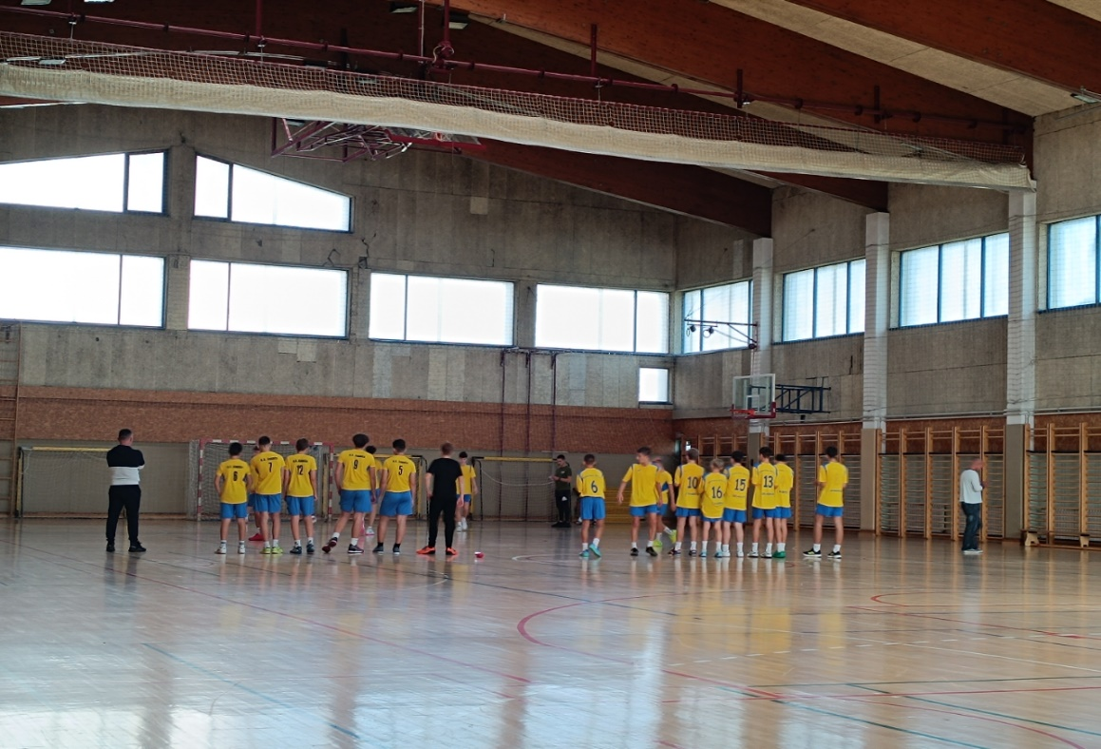

POPIS PRIJAVLJENIH SUDIONIKA (po skupinama/grupama)

Za Gradsko natjecanje prijavljeno je ukupno 9 momčadi koje su ždrijebom razvrstane u 3 grupe i to kako slijedi:

GRUPE

A GRUPA B GRUPA C GRUPA

- OŠ D.JARNEVIĆ 1. OŠ ŠVARČA 1. OŠ B.SELJAN
- OŠ DUBOVAC 2. OŠ SKAKAVAC 2. OŠ GRABRIK
- OŠ MAHIČNO 3. OŠ TURANJ 3. OŠ BANIJA

REZULTATI NATJECANJA

- 3.11.2025.god (ponedjeljak)

1 . A 9:00 h 2 – 3 ___________________ 4. A 10:30 h 1 – 2 __________
2. B 9:30 h 2 – 3 ___________________ 5. B 11:00 h 1 – 2 __________
3. C 10:00 h 2 – 3 ___________________ 6. C 11:30 h 1 – 2 __________

  - OŠ DUBOVAC – OŠ MAHIČNO 5:1
  - OŠ SKAKAVAC – OŠ TURANJ 0:2
  - OŠ GRABRIK – OŠ BANIJA 5:0
  - OŠ D.JARNEVIĆ – OŠ DUBOVAC 0:7
  - OŠ ŠVARČA – OŠ SKAKAVAC 4:0
  - OŠ B.SELJAN – OŠ GRABRIK 1:6

2. KOLO + FINALE - 10.11.2025. god (PONEDJELJAK)

    - 9:00 h A1-A3 OŠ D.JARNEVIĆ – OŠ MAHIČNO 1:0

    - 09:30 h B1-B3 OŠ ŠVARČA – OŠ TURANJ 5:0

    - 10:00 h C1-C3 OŠ B.SELJAN – OŠ BANIJA 3:0

    - 10:30 h A1-B1 OŠ DUBOVAC – OŠ ŠVARČA 2:1

    - 11:00 h C1-najbolji drugoplasirani OŠ GRABRIK - OŠ B.SELJAN 2:2 (1-0)

11:30 h UTAKMICA ZA 3.MJESTO

OŠ ŠVARČA – OŠ B.SELJAN 5:1

12:00 h FINALE

OŠ GRABRIK – OŠ DUBOVAC 2:5

KONAČAN POREDAK

- OŠ DUBOVAC
- OŠ GRABRIK
- OŠ ŠVARČA

Gore navedene ekipe izborile su plasman na Županijsko natjecanje ŠSD-a osnovnih škola u futsalu. Iskrene čestitke!

Sanja Ninković Oroši, glavni tajnik ŠSSKŽ

